Муниципальное бюджетное дошкольное образовательное учреждение детский сад №14

Конспект по непосредственной - образовательной деятельности по речевому развитию в первой младшей группе.
Тема: « Купание куклы»

Составила: воспитатель
Серебрякова Эльвира Николаевна

Г. Ангарск, 2022 г.
Цель: Формировать элементарные представления о предметах быта посредством игры с куклой.
Задачи:
Образовательная: Создать условия для ознакомления с процессом купания куклы.
Развивающая: Содействовать запоминанию и активизации в речи названий предметов: ванночка, полотенце, намыливать, смывать мыло, вытирать, горячая, холодная, теплая вода.
Воспитательная: Воспитывать у детей доброжелательное отношение друг к другу, заботливое отношение к игрушкам.
Материал: Ванночка с водой, кружка, кукла, мыльница, мыло, мочалка, желтое и красное ведерко.
Произведения: Е. Благинина «Аленушка», колыбельная «Баю – баю – баиньки» .Чтение потешек про куклу.
Предварительная работа : Рассматривание иллюстраций : «Накормим куклу Катю», «Оденем куклу Машу на прогулку», «Купание куклы», «Уложим куклу Катю спать». Дидактические упражнения «Подбери по цвету», «Лото» . Пальчиковая гимнастика «Одежда».
Ход НОД:
Организационный момент
Воспитатель вносит куклу.
Воспитатель: А у нас есть девочка,
Звать ее Аленушка.
Девочка – припевочка,
Круглая головушка.
Целый день «уа – уа»,
Вот и все ее слова.
Воспитатель показывает куклу, дети ее рассматривают, называют части тела.
Воспитатель: Ребята, посмотрите. Кто к нам в гости сегодня пришел. Кто это?
Дети: Это кукла.
Воспитатель: Правильно, это кукла . Зовут ее Аленушка. Здравствуй, Аленушка! Познакомься с нашими ребятишками.
Воспитатель обходит детей. Побуждает называть свои имена, здороваться с куклой за руку.
Основная часть
Воспитатель: Кукла Аленушка хороша. Давайте рассмотрим ее. Что у нее есть?
Дети: Голова, туловище, ноги, руки.
Воспитатель: А что есть на голове?
Дети: Лицо, глаза, носик, рот.
Воспитатель: Как у нашей дочки
Розовые щечки.
Как у нашей птички
Темные реснички.
Как у нашей крошки
Тепленькие ножки.
Как у нашей лапки
Ноготки – царапки.
Воспитатель ставит на стол ванночку с водой, рядом – два ведерка и кружку и говорит:
Воспитатель: Сегодня мы будем купать Аленку в ванночке. А в какой водичке?
Дети: теплой.
Воспитатель просит детей посмотреть, какая вода в ванночке. Снимает рубашку с куклы и сажает в ванночку.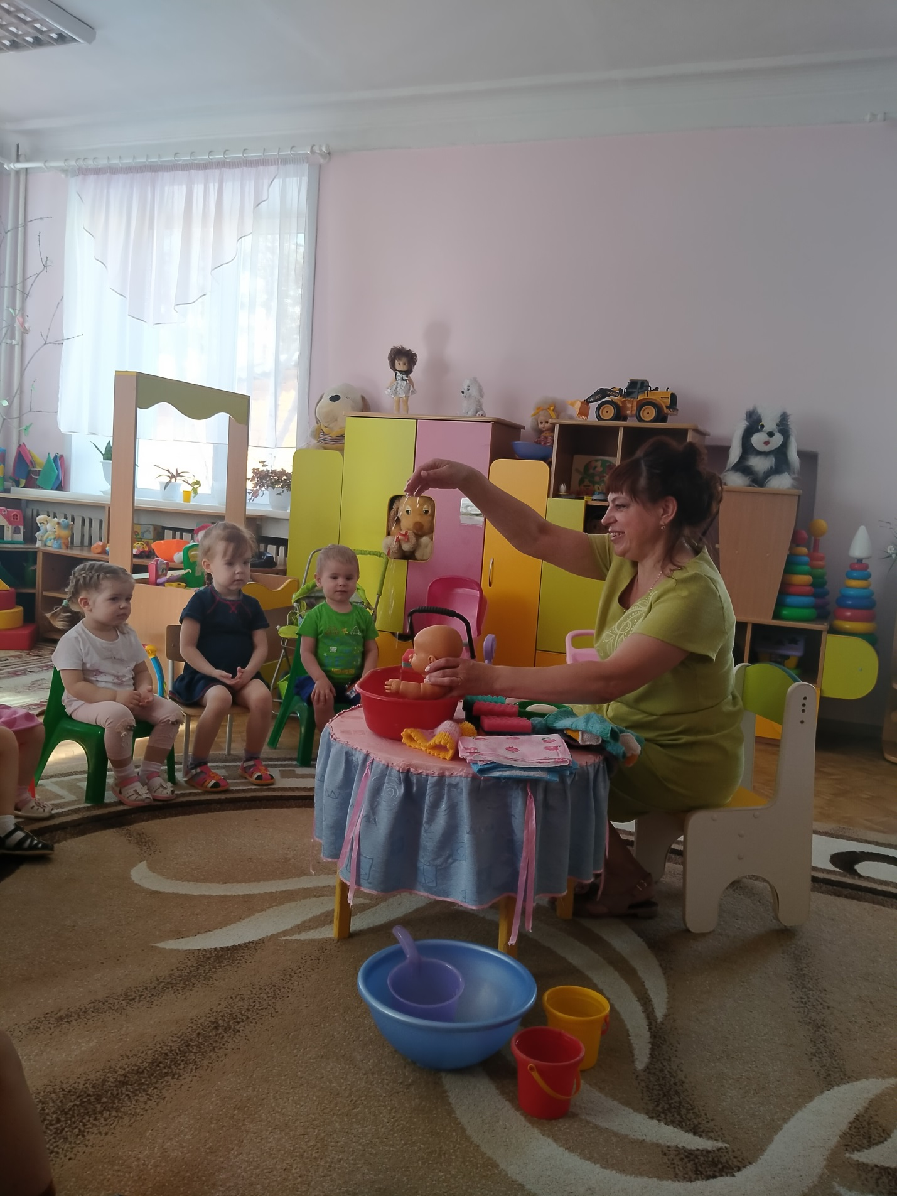 Кому – нибудь из детей предлагает принести мыло (все необходимые вещи разложены на соседнем столе). Сообщить малышам, что мыльница – это домик для мыла.
Воспитатель просит ребенка принести мочалку, Спрашивает, зачем она нужна.
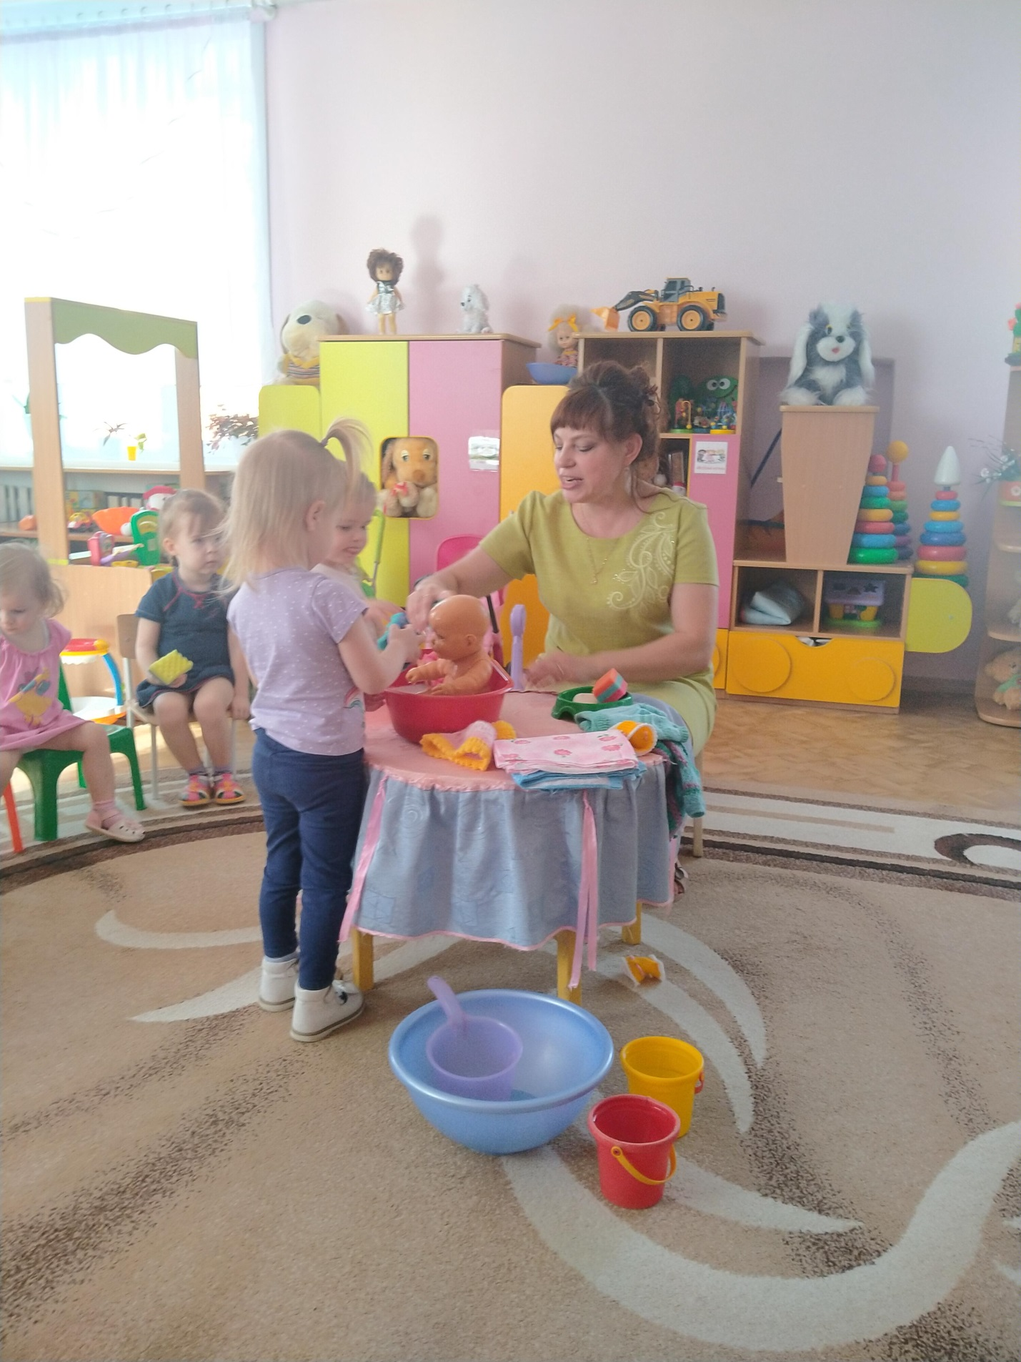 Моет Аленку. Намыливая кукле голову, воспитатель взбивает пену и приговаривает.
Воспитатель: Будет мыло пениться,
И грязь куда – то денется.
Пальчиковая гимнастика: «Волшебная мочалка»
Предложить детям сжать в кулачке и разжимать мочалку, проговаривая слова.
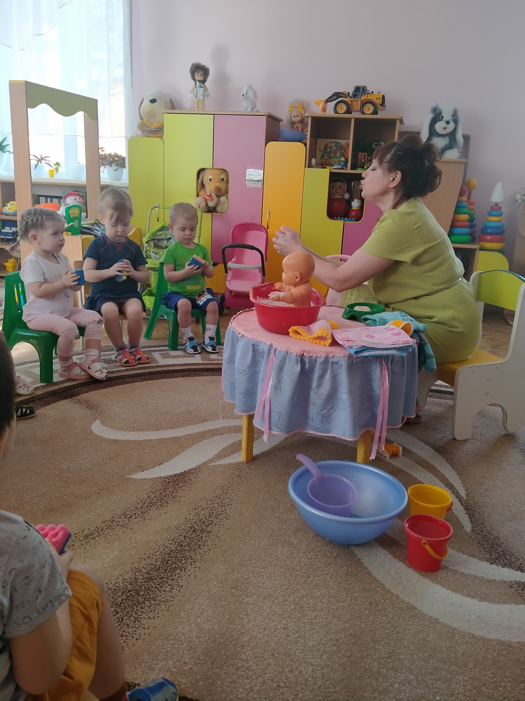
Воспитатель: У меня в желтом ведерке горячая вода. ( спросить у двоих – троих детей, какая вода в ведерке). А в синем - холодная. Я смешиваю горячую воду с холодной. И будет вода…(теплая). Этой теплой водичкой я смою с Аленки остатки мыла.
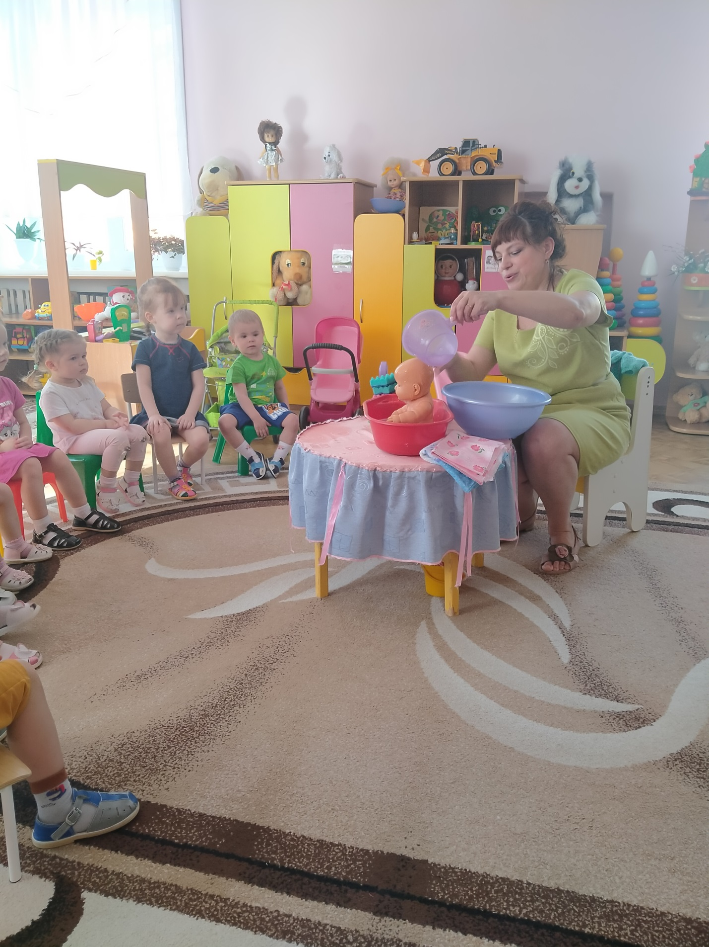
Воспитатель моет куклу приговаривая слова из стихотворения Е. Благининой «Аленушка»:
Теплую водичку
Льем на нашу птичку.
Дети повторяют строчки.
Предложить ребенку принести полотенце, объяснить, для чего оно нужно. Воспитатель вытирает куклу. Аленку заворачивают в пеленку и укладывают в кровать.
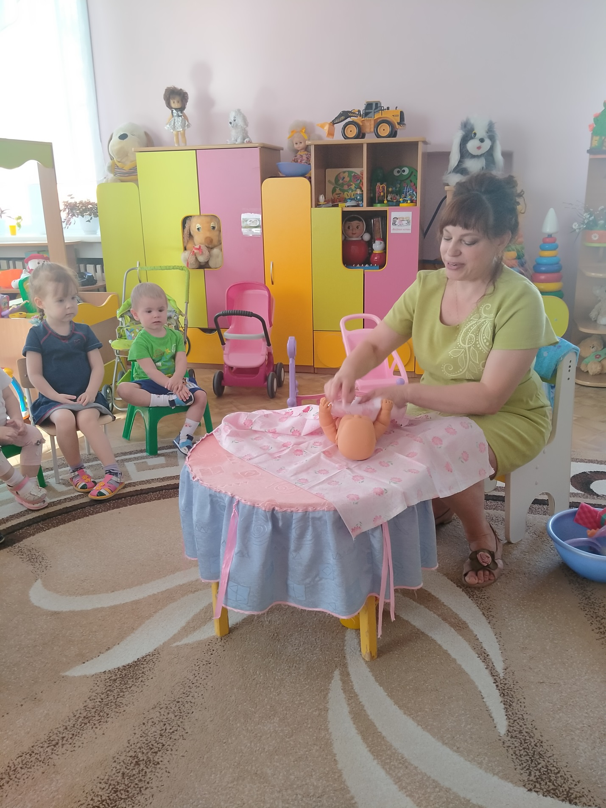
Воспитатель: Вода в ванночке грязная и мыльная (дети повторяют слова воспитателя) Ее надо вылить.
Воспитатель убирает мыло в мыльницу, вешает сушиться полотенце, отжимает мочалку. Затем предлагает спеть Аленке колыбельную:
Баю – баю, баиньки…
В огороде заиньки!
Зайки травоньку едят,
Аленушке спатеньки велят.
Заключительная часть
Рефлексия:
- Кто к нам в гости приходил?
- Что мы делали с Аленушкой?
- В чем мы купали Аленушку?
- В какой водичке мы купали?

Список литературы:
1.Гербова В.В. Развитие речи в детском саду : Конспекты занятий с детьми 2 -3 лет.- М. : Мозаика –Синтез, 2020.-120с.
2. Абрамова Л. В., Слепцова И. Ф.
Социально- коммуникативное развитие дошкольников .Вторая группа раннего возраста. 2-3года. –М. : Мозаика – Синтез, 2019.-80с.
3. Яковлева Н.Н.
Использование фольклора в развитии дошкольника. –СПб.: ООО « Издательство «Детство- Пресс», 2011.-128с.
4.Маханева М. Д., Рещикова С. В.
Игровые занятия с детьми от 1-3 лет. Методическое пособие для педагогов и родителей. –М.: ТЦ Сфера, 2008.-96 с. (Ранний возраст)

